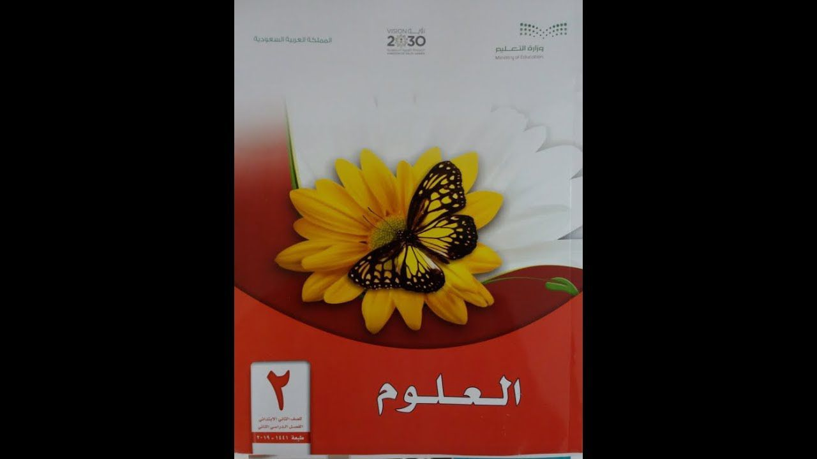



**الفصل الدراسي الأول لعام 1446 هـ**

**الفصل :** ...........................

**الاســــــــم :** ...................................

**الصف الثاني الابتدائي**

**ملزمة وأوراق عمل مادة العلوم**

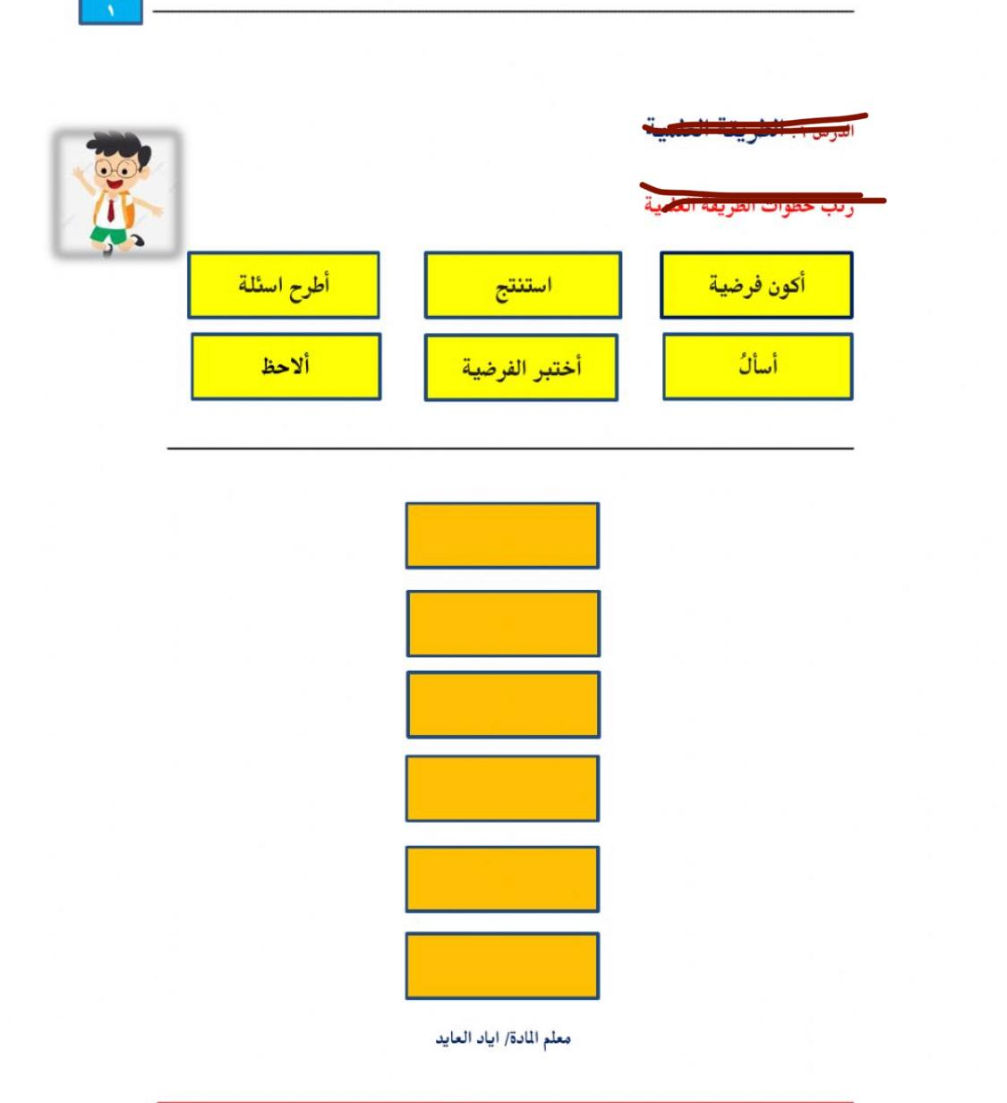

نرتب خطوات الطريقة العلمية حسب التالي:

الطريقة العلمية

الوحدة الأولى (النباتات والحيوانات)

الدرس الأول (حاجات المخلوقات الحية)

1. **نكمل الخريطة التالية:-**

المخلوق الحي

1. 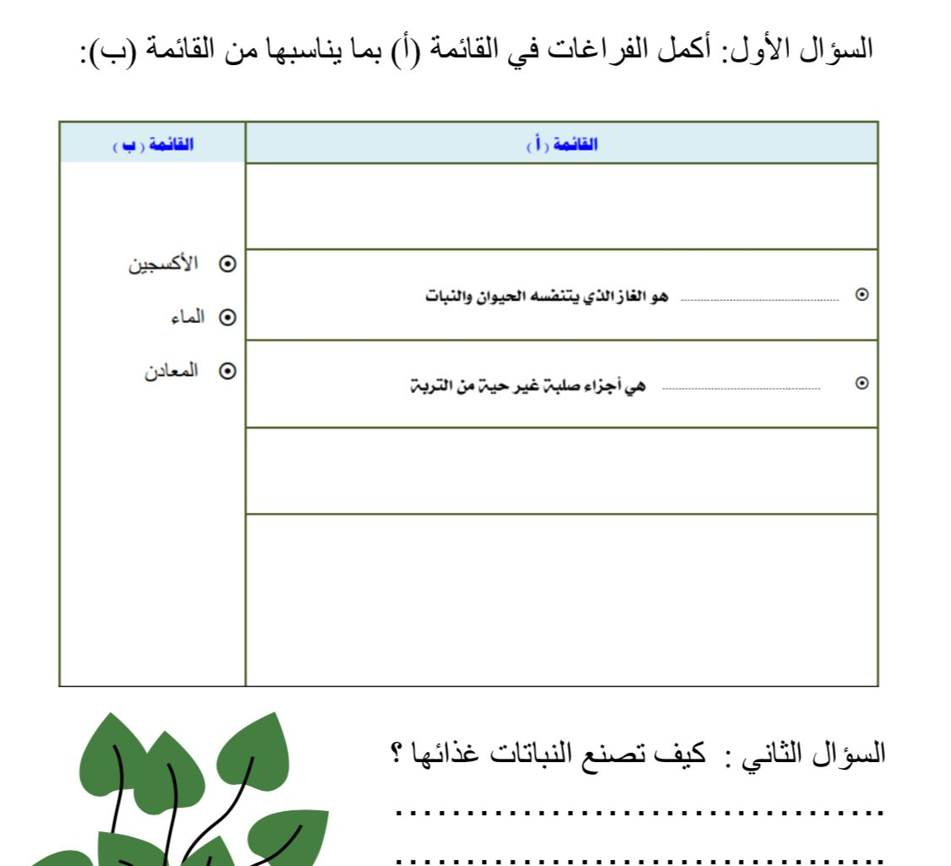**نُكمل الفراغات في القائمة (أ) بما يناسبها من (ب):**
2. **كيف تصنع النباتات غذائها؟**

**...................................................................................................................................**

1. 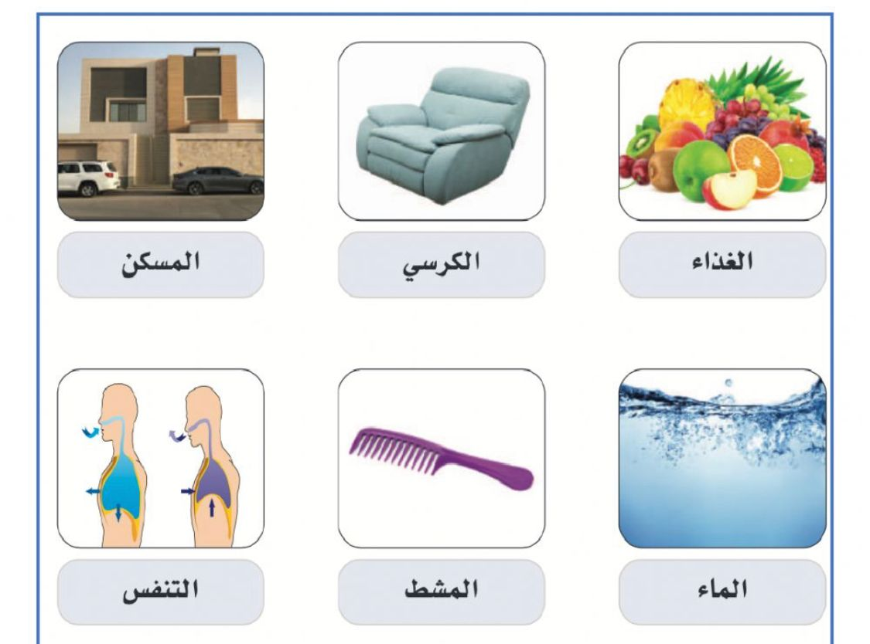**نُلون حاجات المخلوق الحي:**
2. نصل كل جزء من أجزاء النبات بالوظيفة المناسبة له:

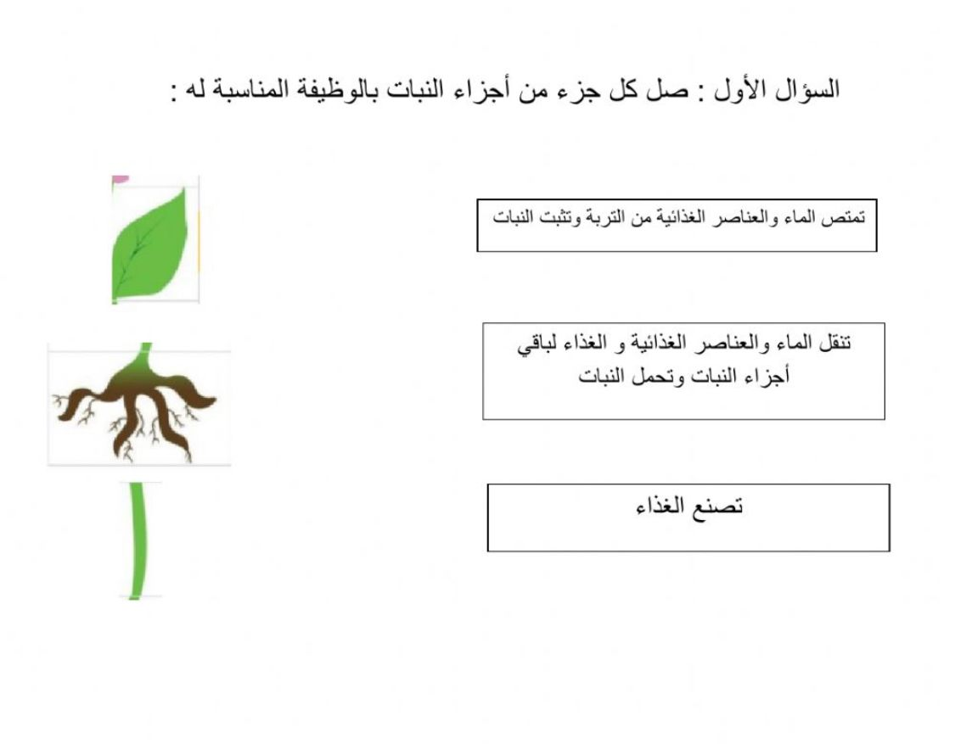

الدرس الثاني: النباتات تُنتج نباتات جديدة

1. 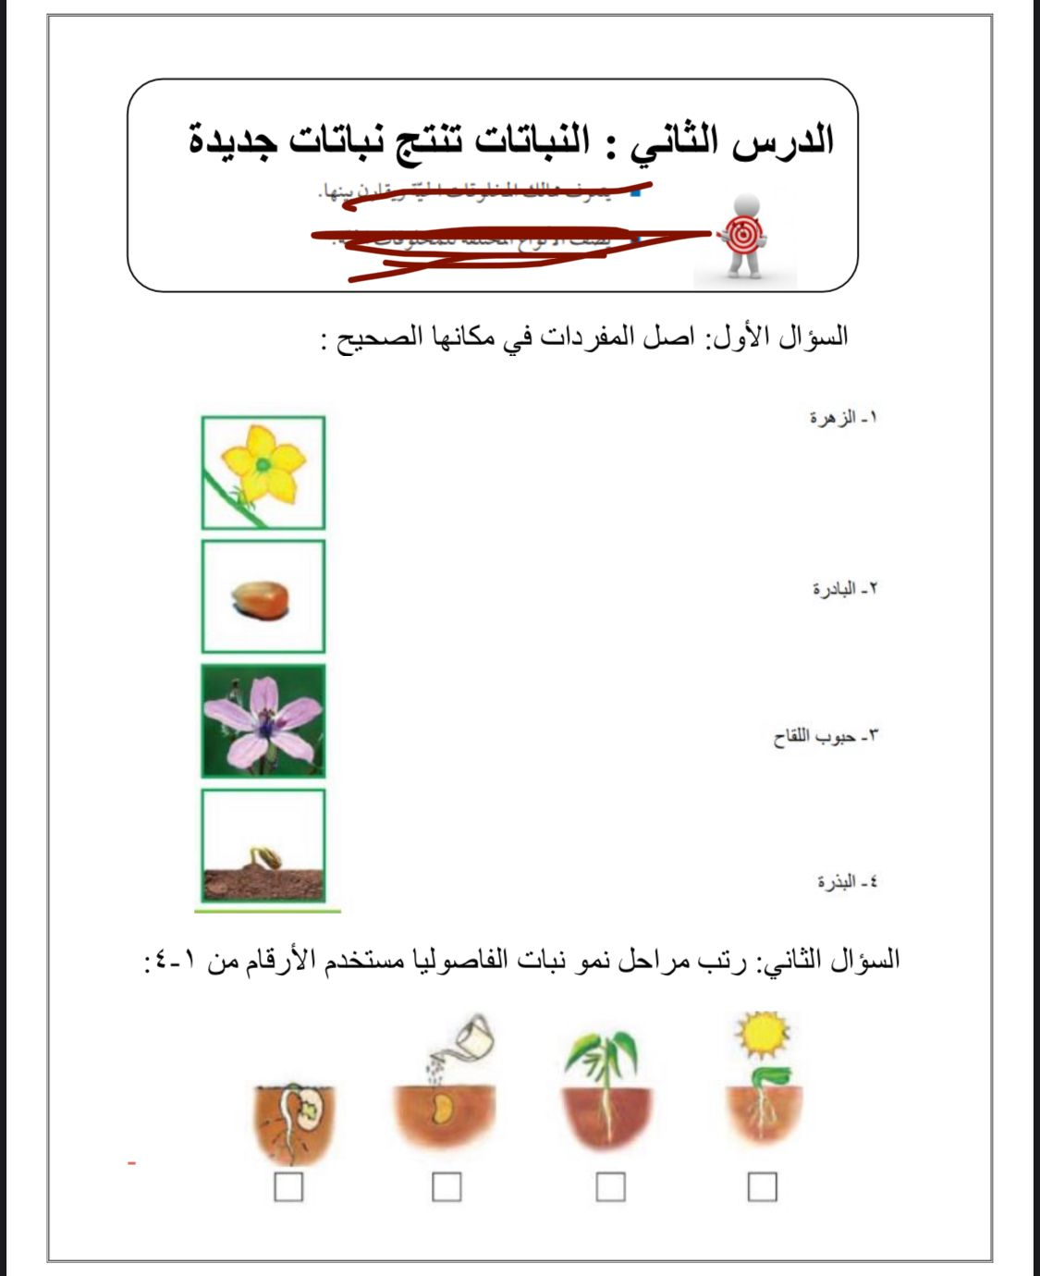نصل المفردات في مكانها الصحيح:
2. نرتب مراحل نمو الفاصوليا مستخدمين الأرقام من 1 – 4 :

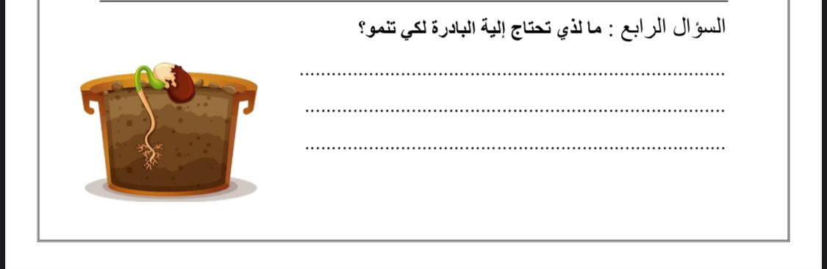

ج. ما الذي تحتاج إليه البادرة لكي تنمو؟

.........................................................................................................................................................................................................................................................................................................................................................................................................................

نتابع الدرس الثاني: النباتات تُنتج نباتات جديدة

1. نصل الكلمة بالعبارة المناسبة لها:

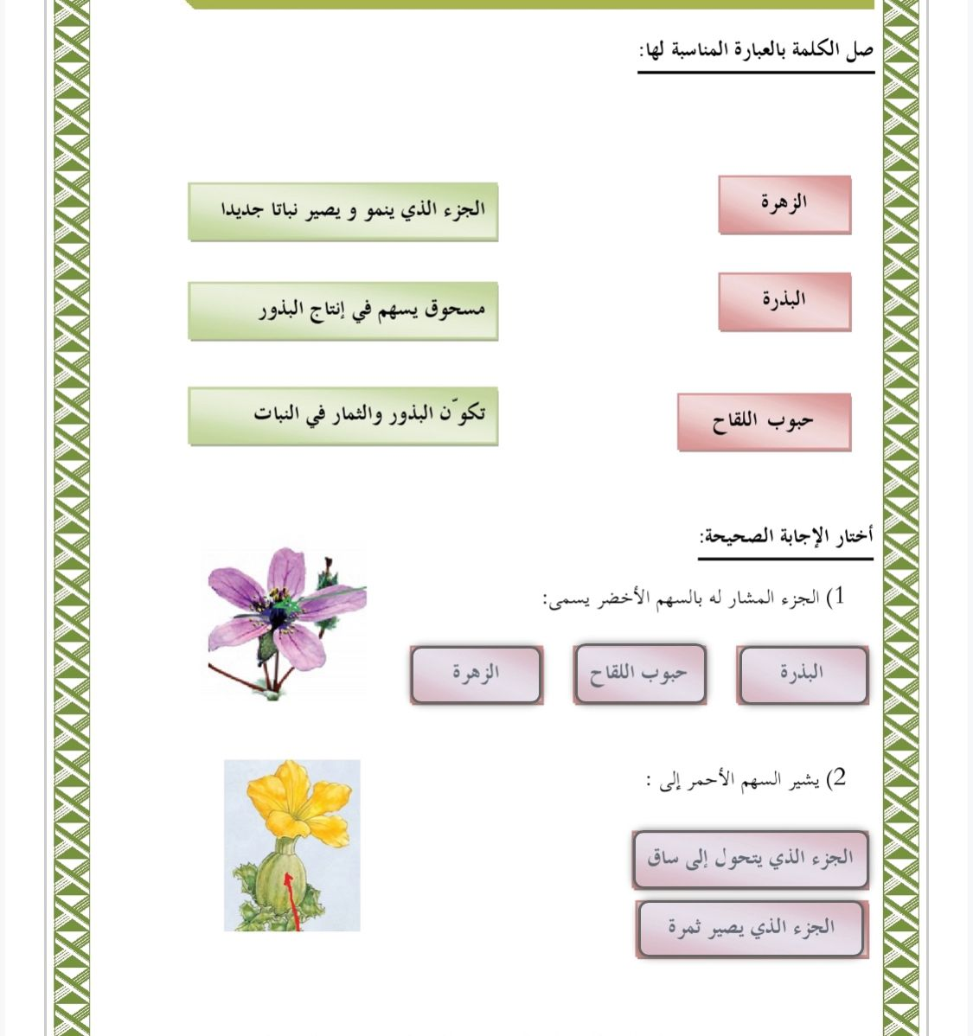

1. نختر الإجابة الصحيحة:

الفصل الثاني (الحيوانات)

الدرس الثالث (مجموعة الحيوانات)

1. 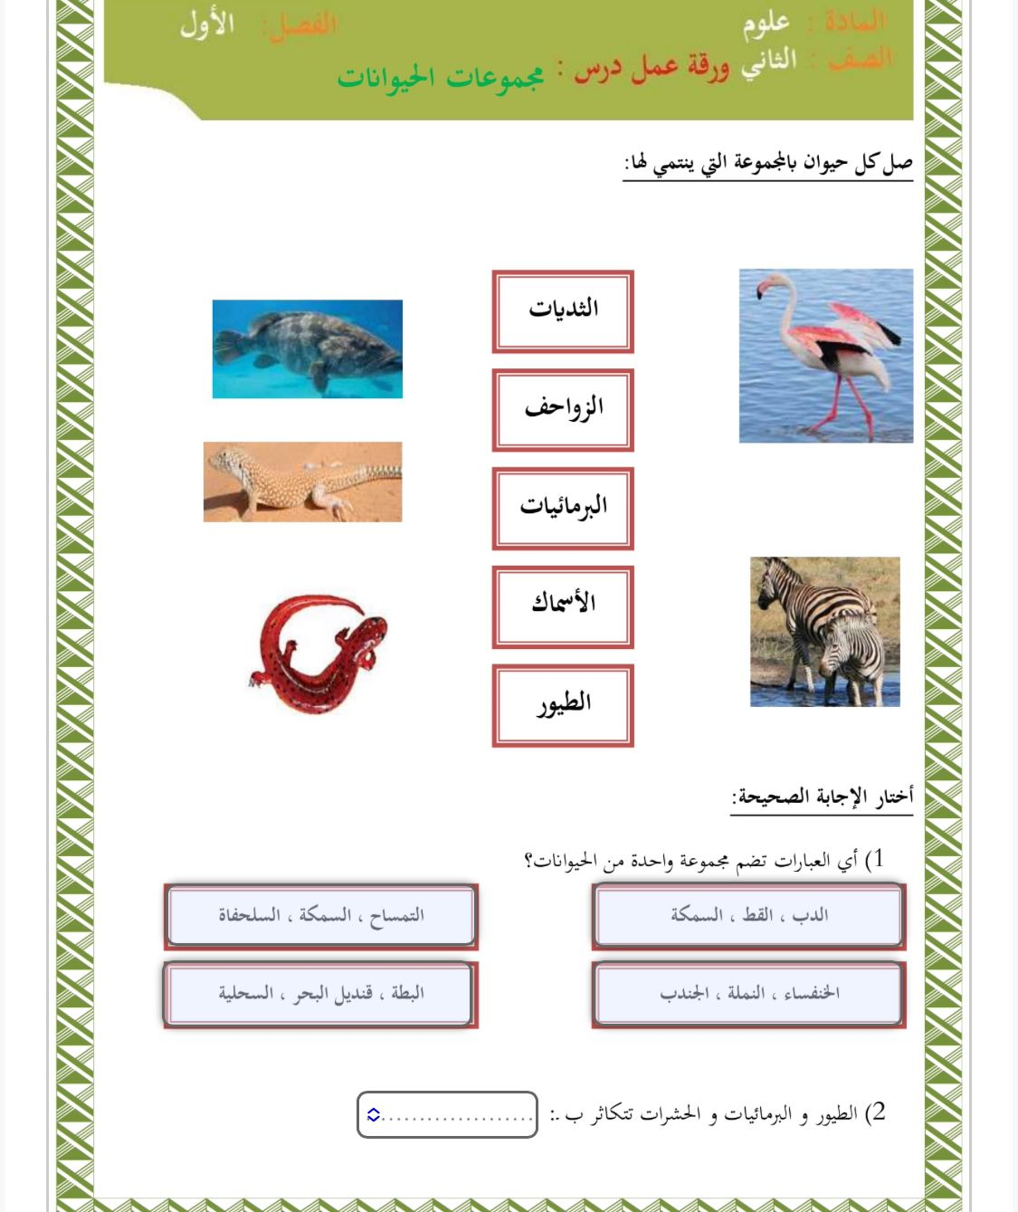نصل كل حيوان بالمجموعة التي ينتمي إليها:
2. نختر الإجابة الصحيحة:

تابع الدرس الثالث (مجموعة الحيوانات)

1. 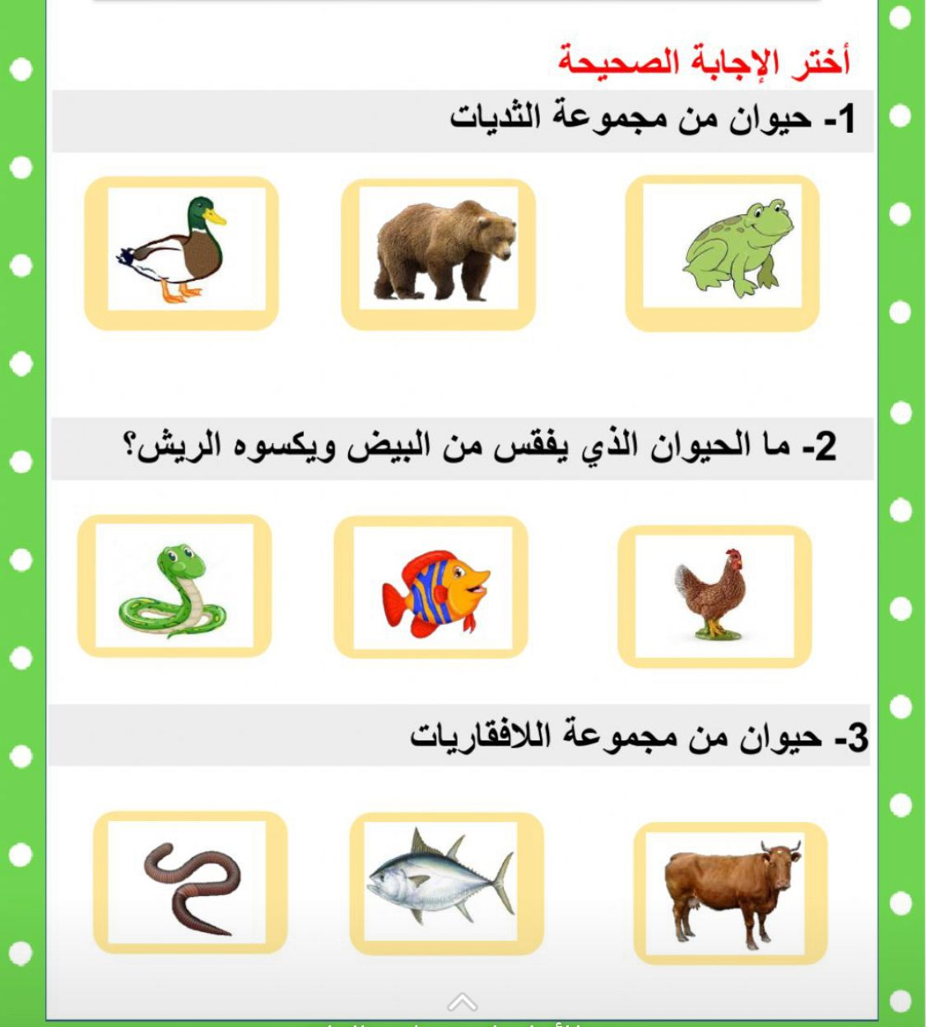نختر الإجابة الصحيحة:

الدرس الثاني (الحيوانات تنمو وتتغيّر)

1. 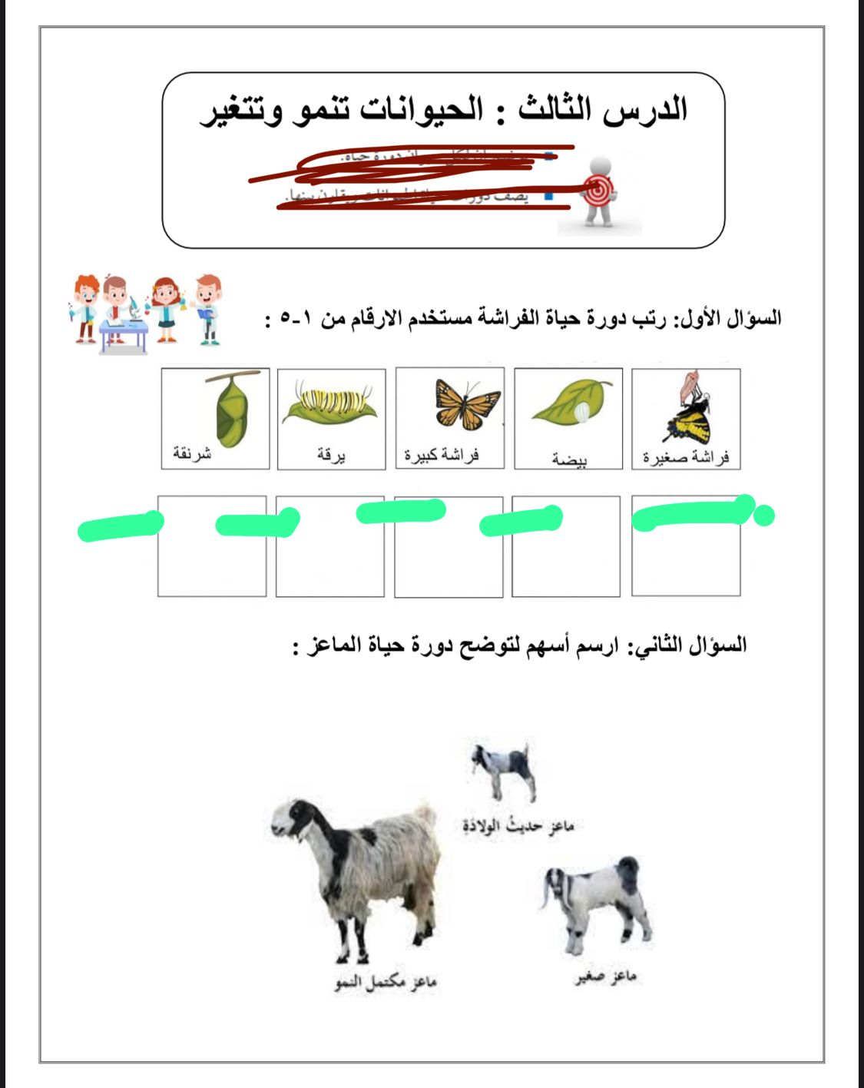نرتب دورة حياة الفراشة مستخدمين الأرقام من 1 – 5:

...........................................................................................................................

1. نتتبع بالأسهم دورة حياة الماعز:

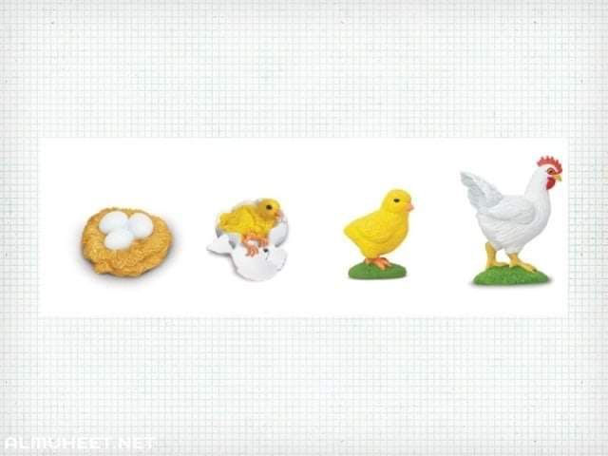ج. نكتب بالأرقام دورة حياة الدجاجة:

...................................................................................................................

الوحدة الثانية (المواطن)

الدرس الأول (أماكن العيش)

1. 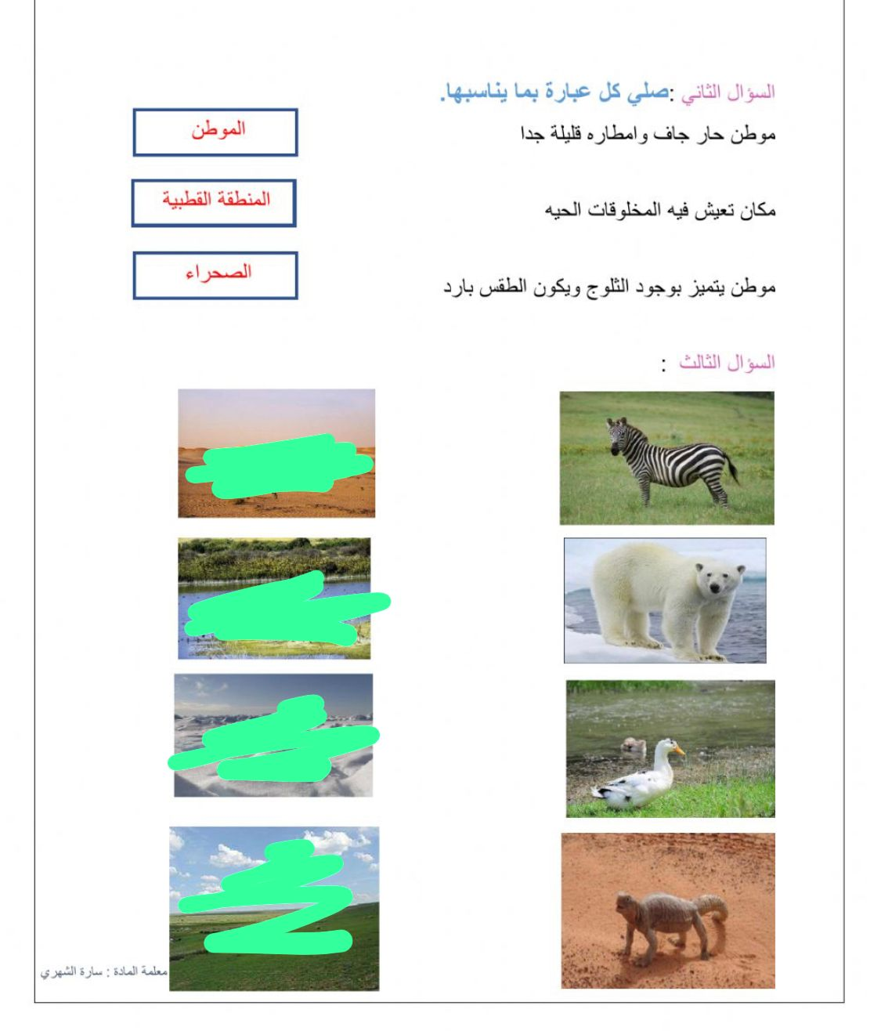نصل كل عبارة بما يُناسبها:
2. نربُط بين كل مخلوق حي ومكان عيشُه:

حار وجاف

عشبي رطب

عشبي دافيء

بارد ثلوج

تابع الدرس الأول (أماكن العيش)

1. ماهو الموطن:

....................................................................................................................................................................................................................................................................................................................

1. 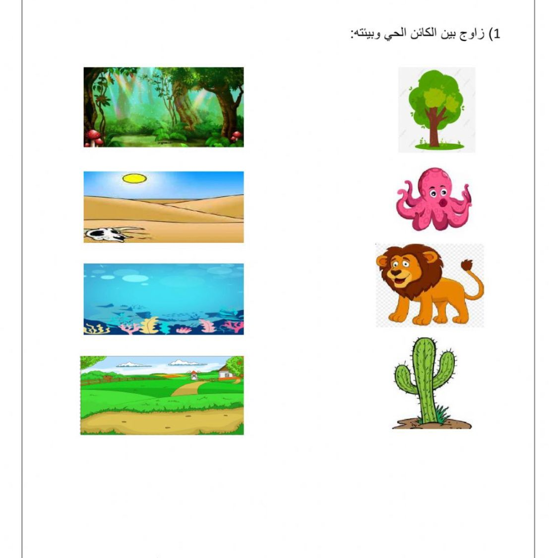نُزاوج بين الكائن الحي وبيئته:

الدرس الثاني (سلاسل الغذاء)

1. 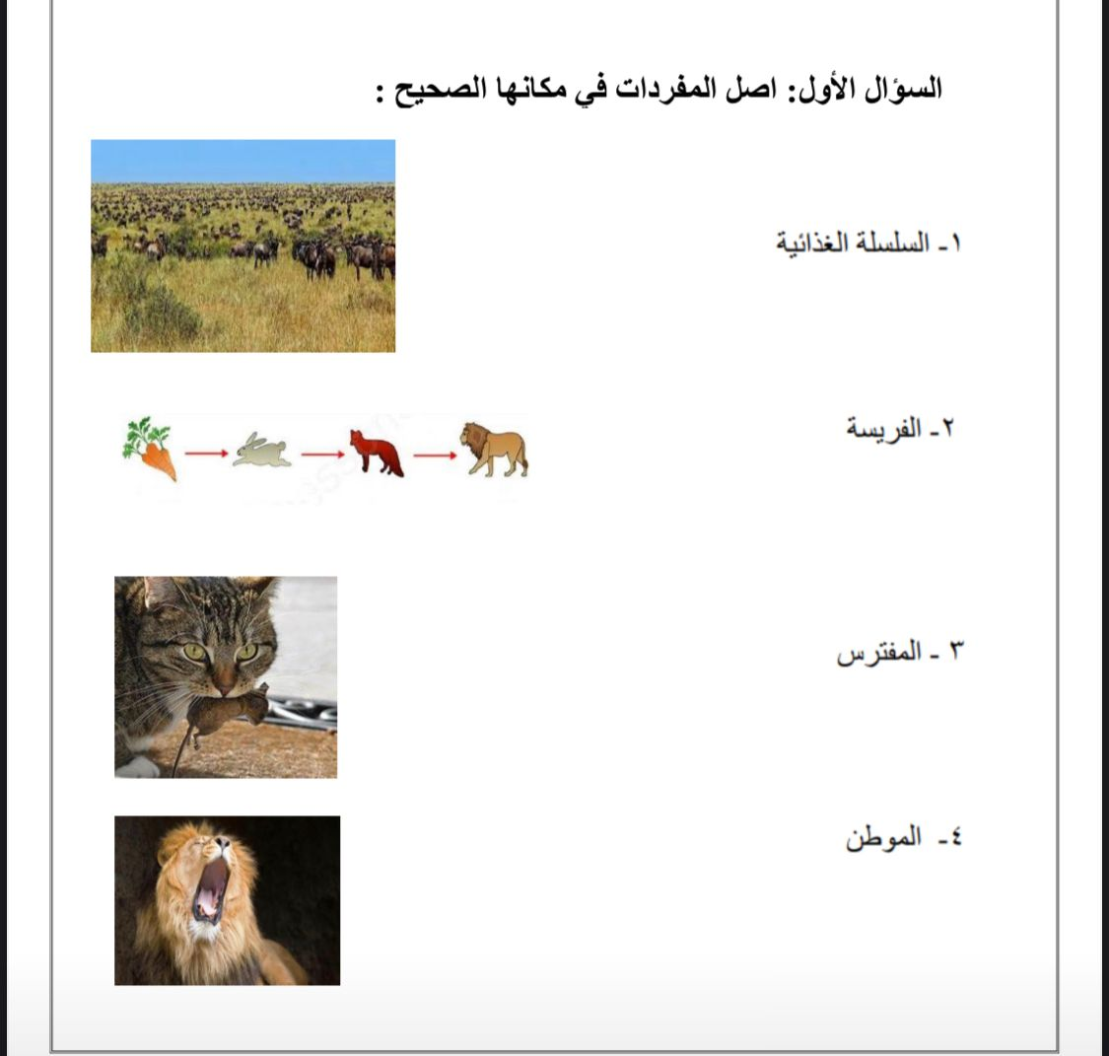نصل بين المفردات والصورة:
2. 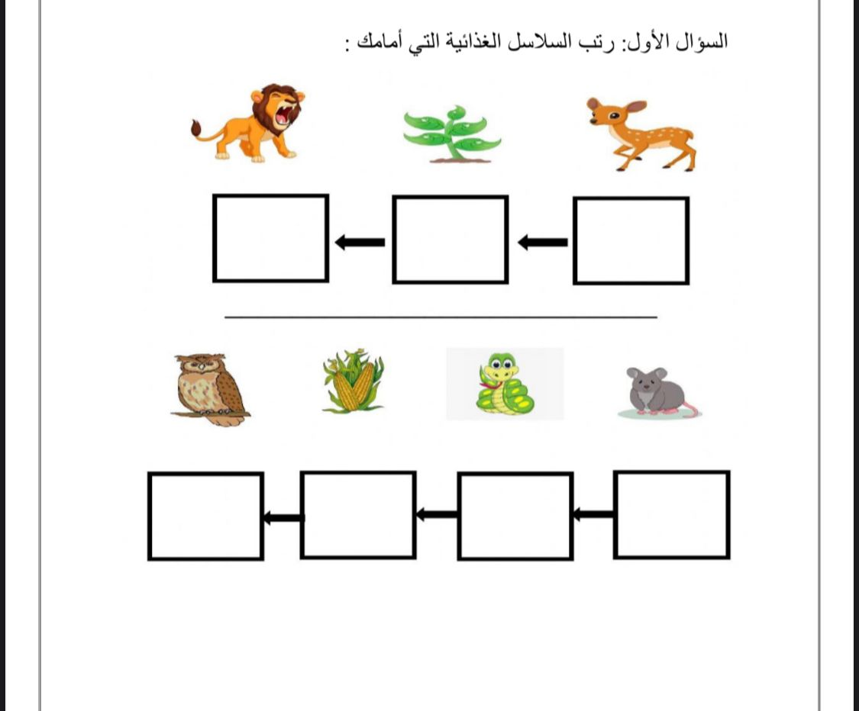نرتب السلاسل الغذائية التالية:

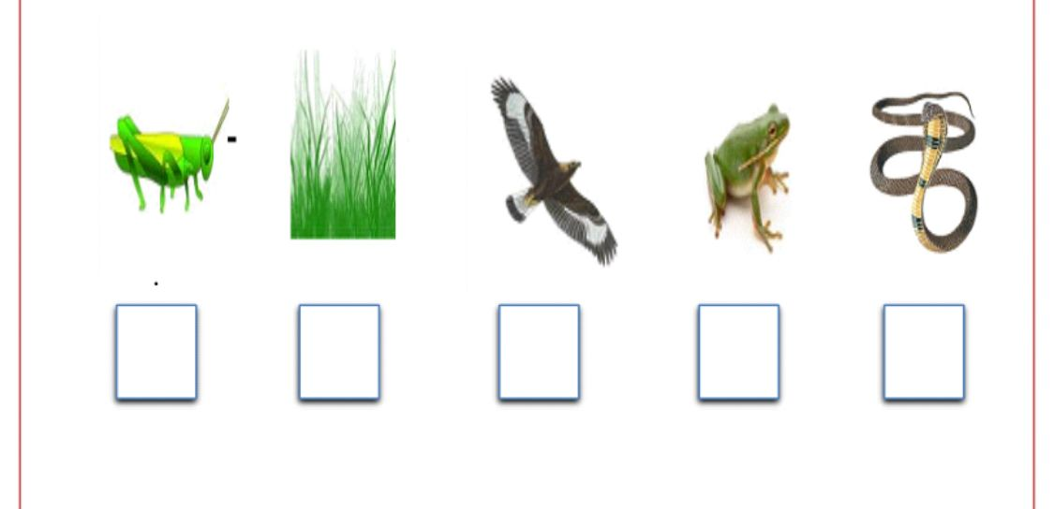ج. نحدد بالأرقام الصور التالية حتى يتكون لدينا سلسلة غذائية:

الفصل الرابع (أنواع المواطن)

الدرس الأول (الصحاري الحارة والباردة)

1. 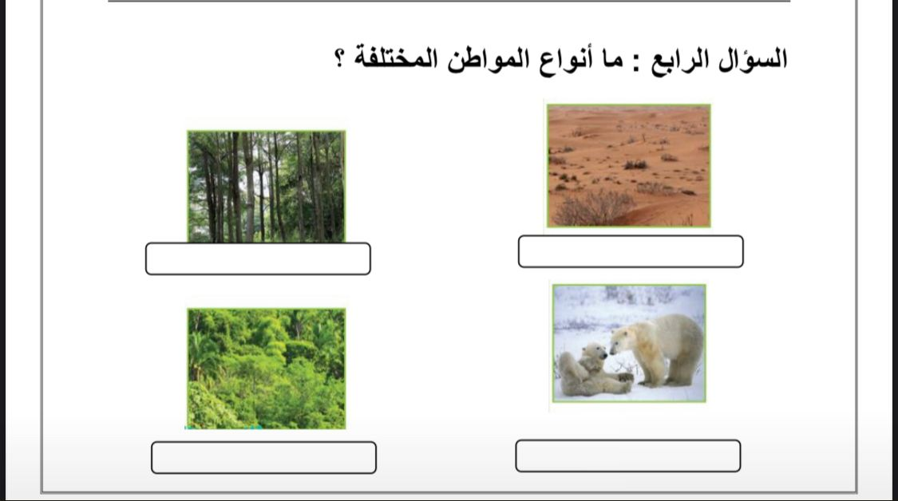ما أنواع المواطن في الصور التالية:
2. 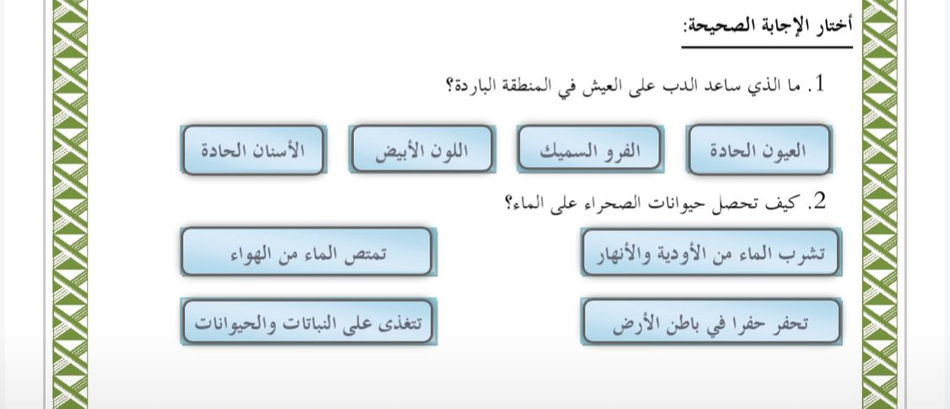نختر الإجابة الصحيحة:

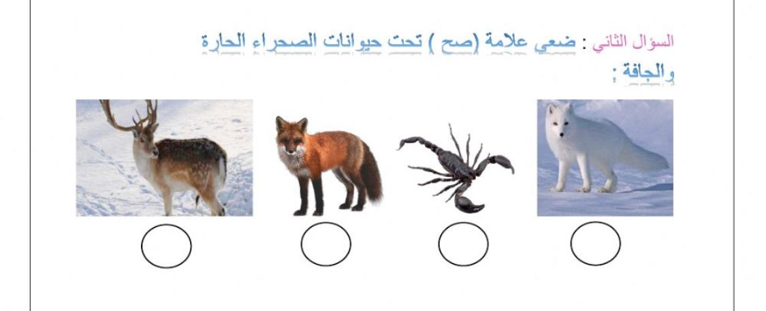ج.نضع علامة صح تحت حيوانات الصحراء الحارة:

الدرس الثاني (الغابات)

1. نضع علامة (صح) تحت حيوانات الغابات المطيرة:

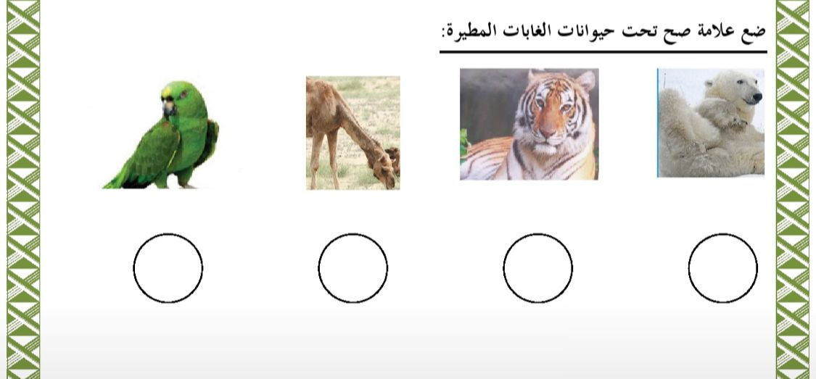

1. نصل الحيوان بما يصفُه:

